Crear Tablas en PostgreSQLAP10 DISEÑAR Y DESARROLLAR LA BD

línea corta

24 de Abril del 2020

# Cuestionario

“Una base de datos para una pequeña empresa debe contener información acerca de clientes, artículos y pedidos. Hasta el momento se registran los siguientes datos en documentos varios:

• Para cada cliente: Número de cliente (único), Direcciones de envío (varias por cliente), Saldo, Límite de crédito (depende del cliente, pero en ningún caso debe superar los $3.000.000), Descuento.

• Para cada artículo: Número de artículo (único), Fábricas que lo distribuyen, Existencias de ese artículo en cada fábrica, Descripción del artículo

• Para cada pedido: Cada pedido tiene una cabecera y el cuerpo del pedido. La cabecera está formada por el número de cliente, dirección de envío y fecha del pedido. El cuerpo del pedido son varias líneas, en cada línea se especifican el número del artículo pedido y la cantidad. Además, se ha determinado que se debe almacenar la información de las fábricas. Sin embargo, dado el uso de distribuidores, se usará: Número de la fábrica (único) y Teléfono de contacto. Y se desean ver cuántos artículos (en total) provee la fábrica. También, por información estratégica, se podría incluir información de fábricas alternativas respecto de las que ya fabrican artículos para esta empresa. Nota: Una dirección se entenderá como Nº, Calle, Comuna y Ciudad. Una fecha incluye hora.”.

# Solución:

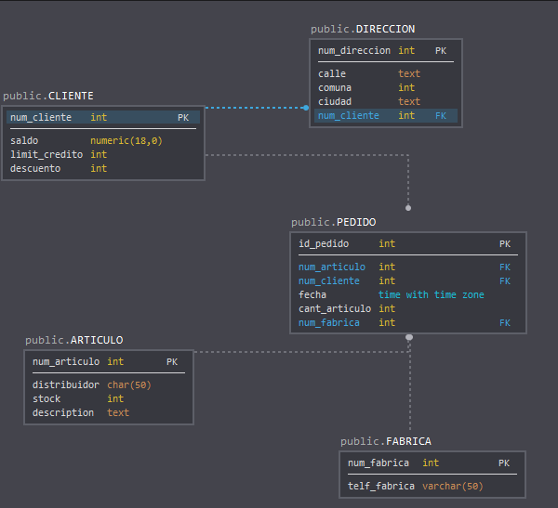

# 

Comando para importar un archivo por medio de la linea de comando

**\i ‘C:/ruta_al_archivo/archivo’**

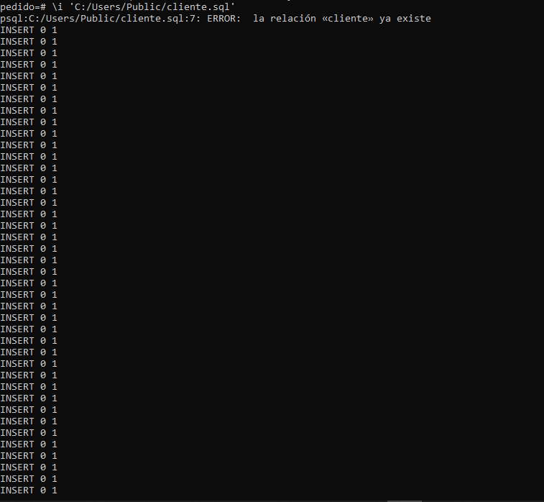

Para seleccionar a una tabla y especificar que queremos todos los datos de esa tabla usamos el comando SELECT * FROM cliente (aquí cliente hace referencia al nombre de la tabla y “*” quiere decir todo)

# 

# 

Para crear una tabla hay que usar el comando **CREATE TABLE nombre_de_la_tabla (**

**num_cliente BIGSERIAL NOT NULL PRIMARY KEY,**

**primer_nombre VARCHAR(255) NOT NULL,**

**apellido VARCHAR(255) NOT NULL,**

**saldo VARCHAR(50) NOT NULL,**

**limit_credito VARCHAR(50) NOT NULL,**

**descuento VARCHAR(50) );**

El comando “**\d”** nos muestra las tablas que tenemos creadas en la BD.

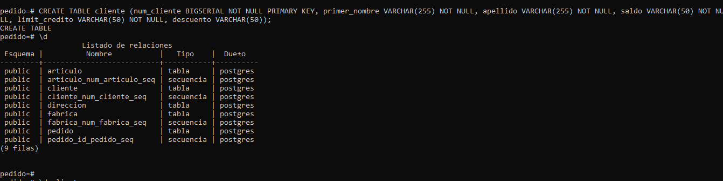

La razón por la que descuento no lleva el sufijo de NOT NULL es porque puede que un pedido tenga o no descuento

# Solución pgAdmin:

# 

# Trabajo para el profesor: [Jorge Luis Saez Guzman](https://sena.territorio.la/perfil.php?persona=1547678)

# Integrantes: Ricardo Arturo Villada S. F: #2027007

Johan Alexis Sanchez

# Laura Camila Lopez Ortega